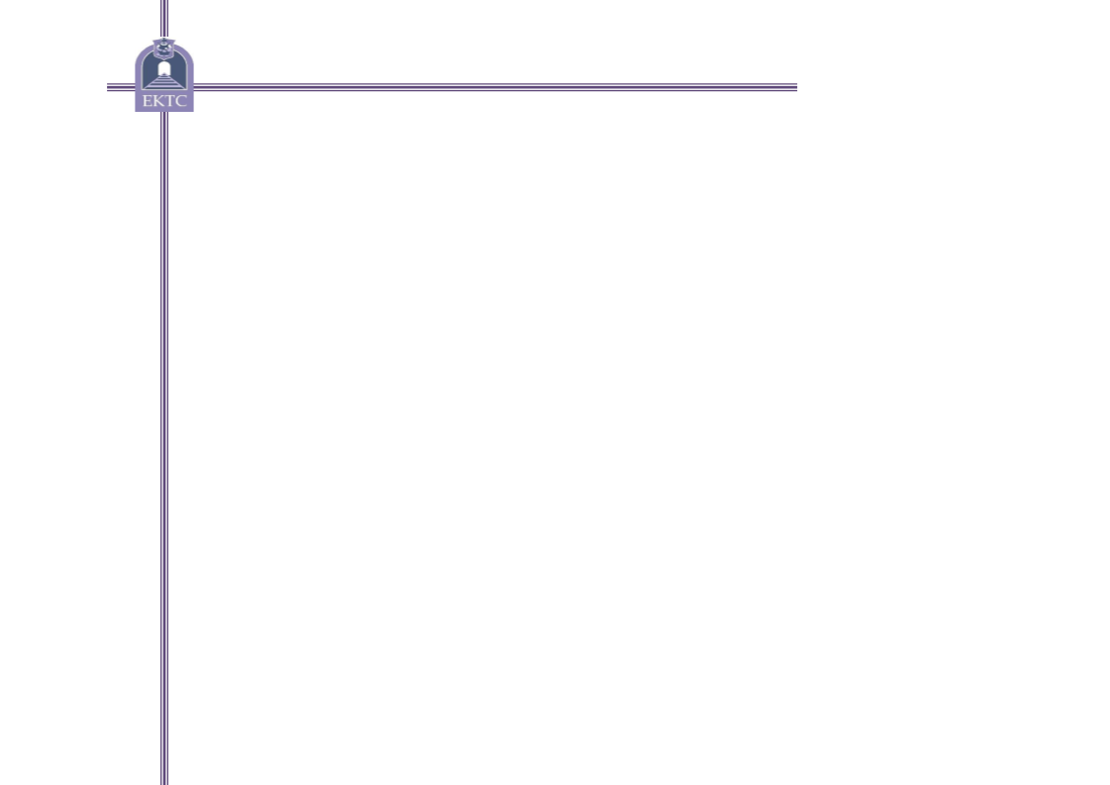

Министерство образования и молодежной политики Свердловской области

ГАПОУ СО «Екатеринбургский колледж транспортного строительства»

Отчёт по учебной практике

УП 01.01

**«Задание №3 Индивидуальное задание»**

Выполнил: Миронов Илья Владимирович

Группа: ПР-31

Преподаватель: Мирошниченко Г.В.

2024

Содержание

[1. **«Задание №3 Индивидуальное задание.**](https://docs.google.com/document/d/10ENX3f0Rlqii3yrmo6hmLe8RTUrZx4FY_hfFdsSVHsQ/edit#heading=h.30j0zll) **Вариант 3»**…………………..…..3

[1.1 Описание задачи……………………………………………………………3](https://docs.google.com/document/d/10ENX3f0Rlqii3yrmo6hmLe8RTUrZx4FY_hfFdsSVHsQ/edit#heading=h.1fob9te)

[1.2 Описание разработанных функций………………………………………..5](https://docs.google.com/document/d/10ENX3f0Rlqii3yrmo6hmLe8RTUrZx4FY_hfFdsSVHsQ/edit#heading=h.2et92p0)

[1.3 Используемые библиотеки………………………………………………..12](https://docs.google.com/document/d/10ENX3f0Rlqii3yrmo6hmLe8RTUrZx4FY_hfFdsSVHsQ/edit#heading=h.3dy6vkm)

[1.4 Тестовые случаи…………………………………………………………...13](https://docs.google.com/document/d/10ENX3f0Rlqii3yrmo6hmLe8RTUrZx4FY_hfFdsSVHsQ/edit#heading=h.1t3h5sf)

[1.5 Используемые инструменты……………………………………………...19](https://docs.google.com/document/d/10ENX3f0Rlqii3yrmo6hmLe8RTUrZx4FY_hfFdsSVHsQ/edit#heading=h.4d34og8)

[1.6 Описание пользовательского интерфейса……………………………….20](https://docs.google.com/document/d/10ENX3f0Rlqii3yrmo6hmLe8RTUrZx4FY_hfFdsSVHsQ/edit#heading=h.2s8eyo1)

[1.7 Приложение………………………………………………………………..21](https://docs.google.com/document/d/10ENX3f0Rlqii3yrmo6hmLe8RTUrZx4FY_hfFdsSVHsQ/edit#heading=h.17dp8vu)

# 1. Задание №3 Индивидуальное задание. Вариант 3

## 1.1 Описание задачи

## Используя методы Linq и коллекции (использовать не менее 2-х видов

## коллекций)

## Описать базовый класс с указанными в задании полями и методами:

## ● Конструктор;

## ● Добавить 2 своих поля;

## ● Функция, которая определяет качество объекта – Q по заданной

## формуле;

## ● Вывод информации об объекте.

## ● Реализуйте и проверьте методы для добавления и удаления

## объекта базового класса (сделать 3 перегрузки!);

## Построить класс потомок, который содержит:

## ● Дополнительное поле Р;

## ● Добавить еще 3 свойства

## ● Функция, которая определяет «качество» объекта класса потомка

## – Qp, которая перекрывает функцию качества базового класса,

## выполняя вычисления по новой формуле.

## ● Добавить свою функцию для класса потомка

## Создать проект для демонстрации работы: ввод-вывод информации об

## объектах базового класса и класса потомка.

## Разработать модульные тесты к реализованным методам классов

## Отдел:

## - название;

## - базовый оклад;

## P: вредность (от 0 до 3)

## Qp=Q+Q/P

## - коэффициент;

## Q= базовый оклад*(100 + коэффициент)

## 1.2 Описание разработанных функций

## Класс Otdel:

## 

## 

## 

## Класс HR_Otdel:

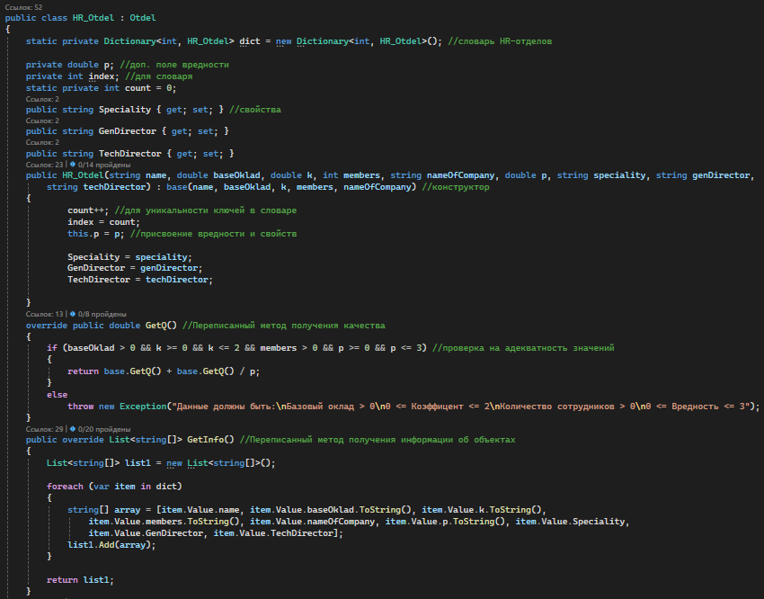

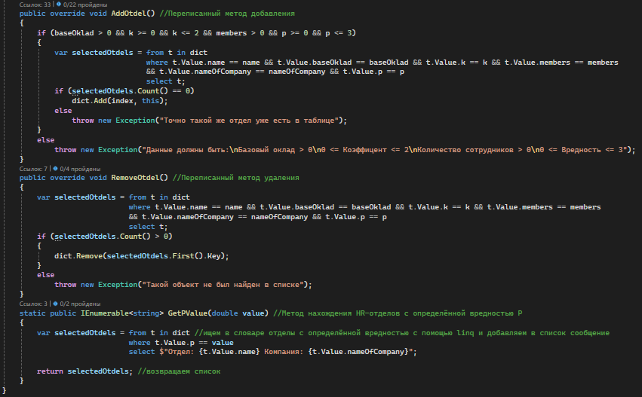

Код формы Form1:

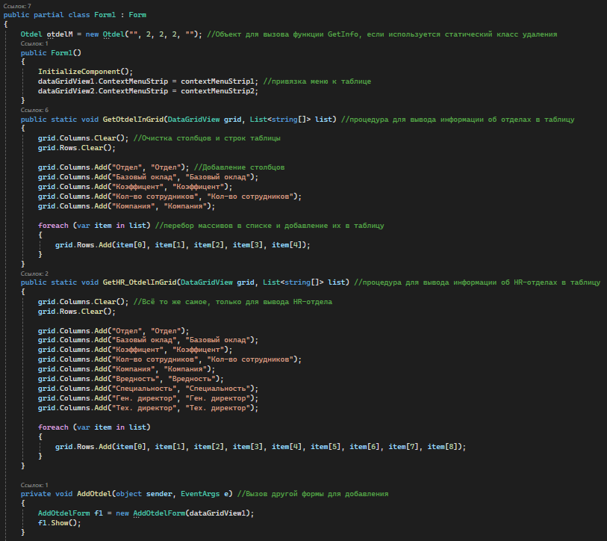

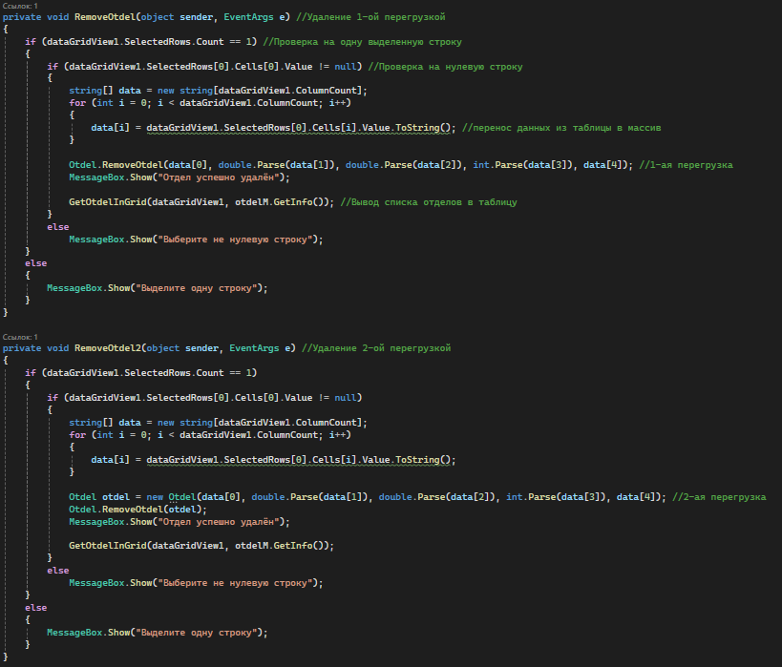

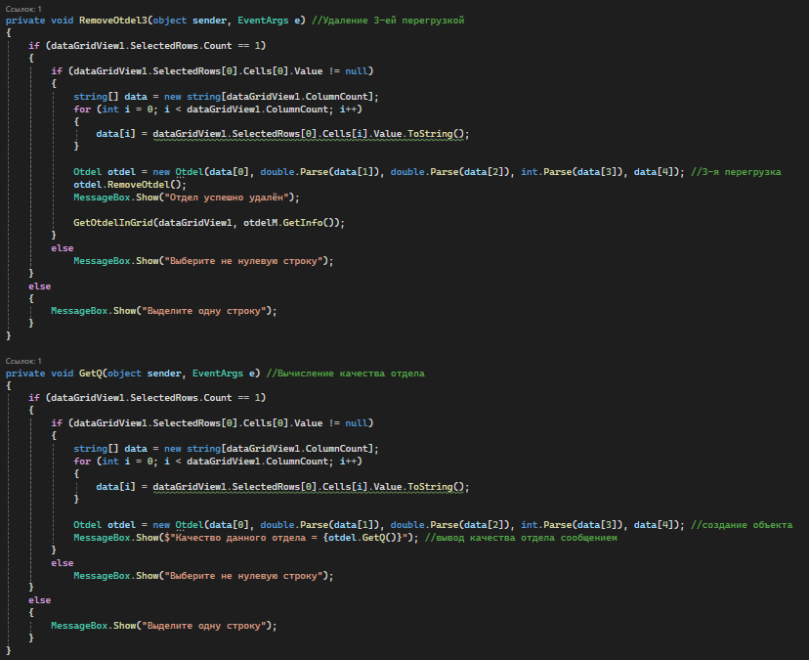

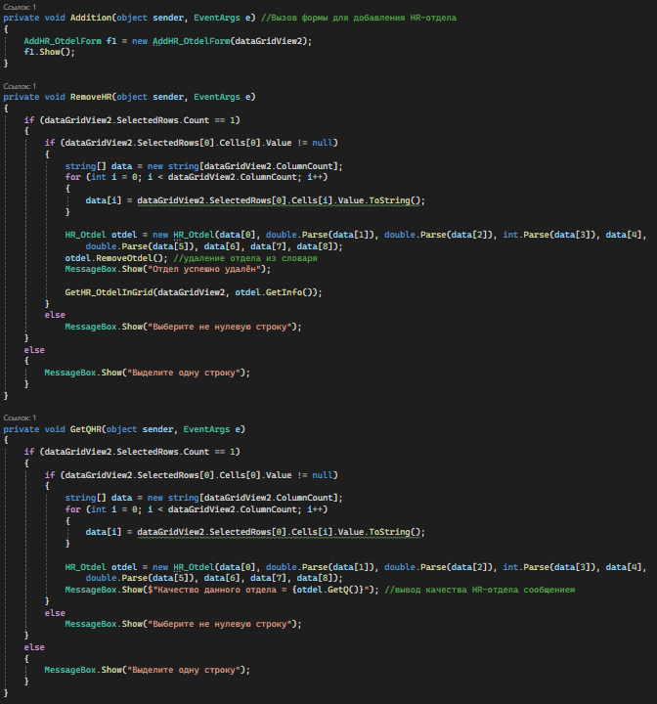

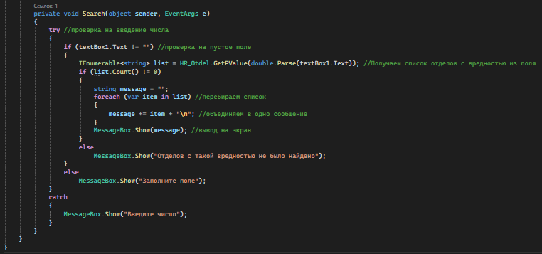

Код формы AddOtdelForm:

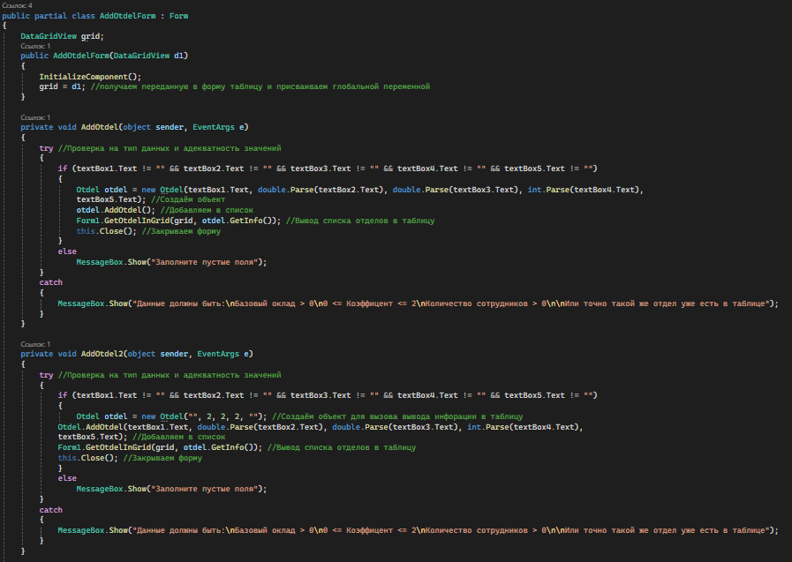

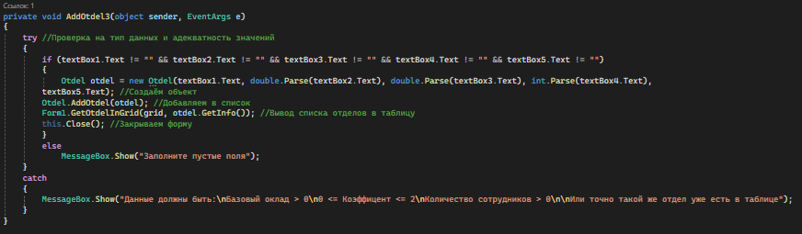

Код формы AddHR_OtdelForm:

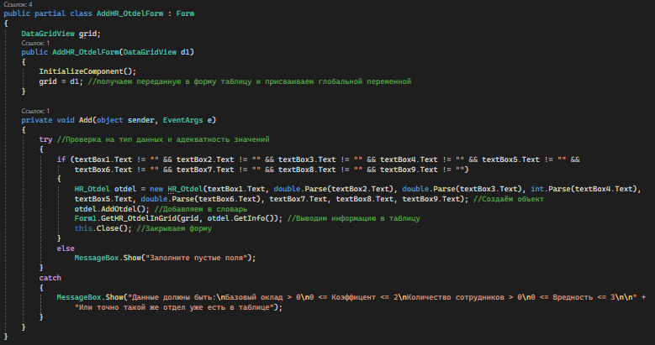

1.3 Используемые библиотеки

System.Linq – для работы с linq

System.Collections.Generic – для работы с коллекциями

System.Windows.Forms -для работы с элементами findowsforms.

## 1.4 Тестовые случаи

## Тестирование методов класса Otdel:

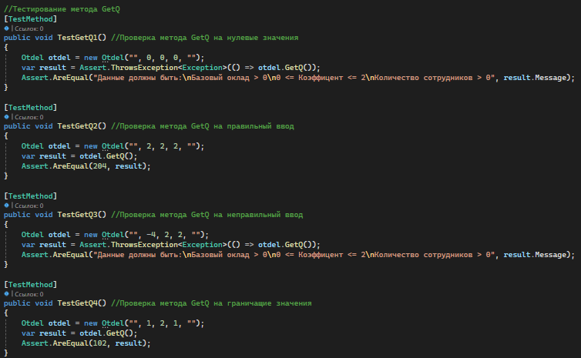

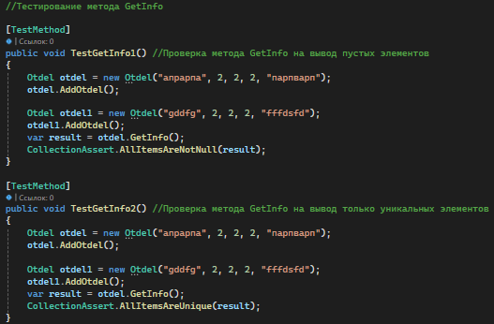

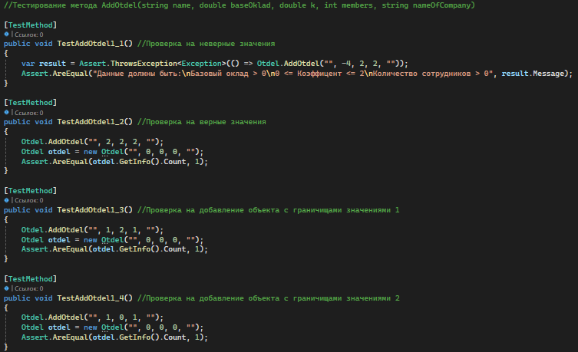

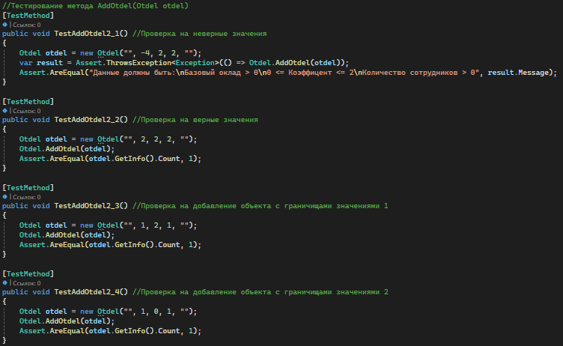

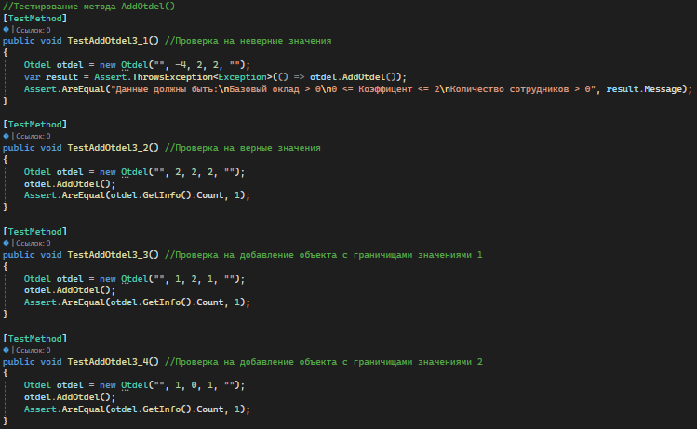

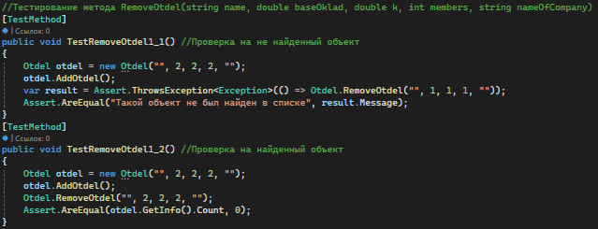

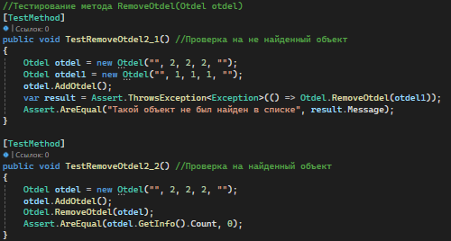

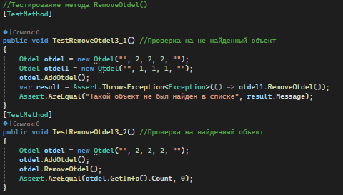

Тестирование методов класса HR_Otdel:

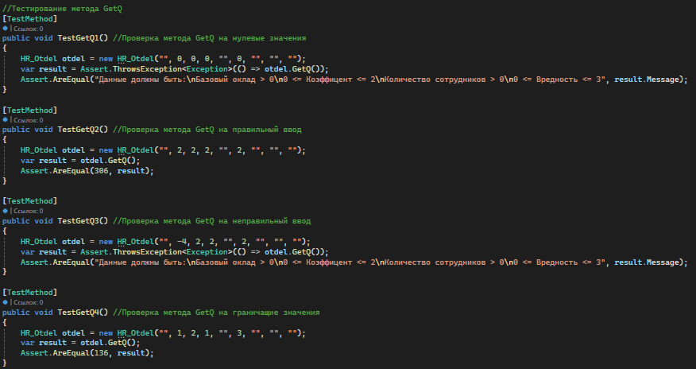

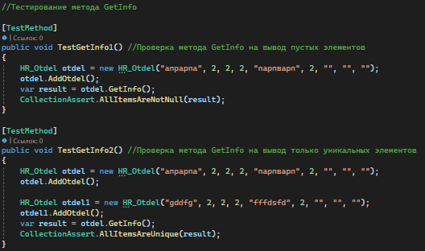

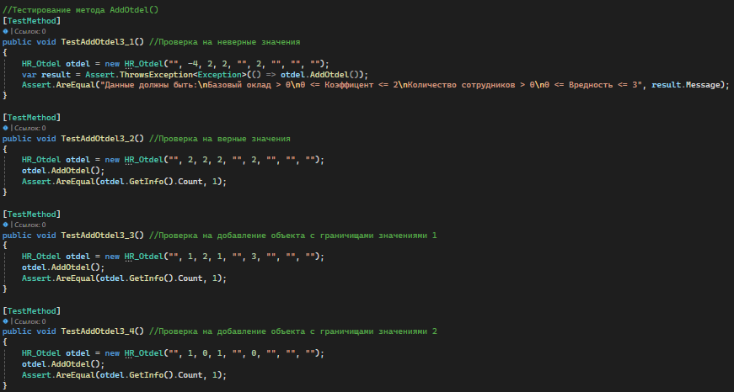

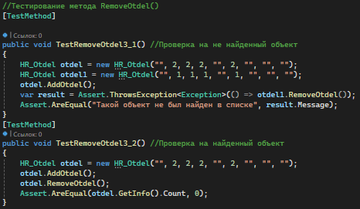

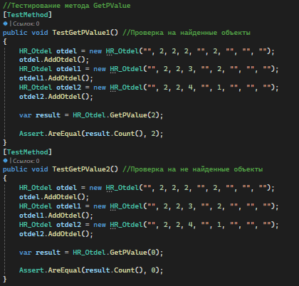

## 1.5 Используемые инструменты

## Язык написания данной программы - C#

## Среда разработки – Windowsforms C#

## 1.6 Описание пользовательского интерфейса

## При первом запуске перед нами предстает экран на котором мы видим меню с двумя вкладками: Отдел и HR-Отдел.

## На первой вкладке имеется только пустая таблица и кнопка «Добавить отдел», по нажатию на которую появляется новая форма для добавления отдела. На форме расположены 5 полей и 3 кнопки для добавления путём использования разных перегрузок. После добавления, форма закрывается и в таблице на первой вкладке появляется запись нашего добавленного отдела. При нажатии на таблицу ПКМ, появляется меню, в котором есть 2 действия: Удалить и Качество отдела, при наведении на действие «Удалить» во вторичном меню появляется еще 3 действия, которые удаляют запись одной из трёх перегрузок. Для удаления требуется выделить одну запись в таблице и удалить запись одной из трёх перегрузок. Для вычисления качества отдела, так же выделить одну запись и нажать через ПКМ Качество отдела.

## На второй вкладке мы видим пустую таблицу, кнопку добавления отдела и панель с полем и кнопкой для поиска в таблице отдела с введённой вредностью. При нажатии на кнопку добавить отдел, появляется следующая форма, на которой расположено 9 полей для заполнения и кнопка добавить, при нажатии на кнопку, форма закрывается и в таблицу добавляется новая запись. Для поиска в таблице отдела с определённой вредностью, требуется заполнить поле на панели и нажать кнопку Поиск, после чего высветится окно с информацией о найденном отделе. При нажатии на таблицу ПКМ, появляются 2 действия: Удалить и Качество. Для выполнения обоих действий требуется выделить одну запись в таблице, после чего воспользовавшись меню через ПКМ, нажать на то действие, которое требуется выполнить.

## 1.7 Приложение

